ORIENTACIÓN DE TAREA #1
- Ingresa a Microsoft Word.
- Digita los títulos y elabora la tabla:
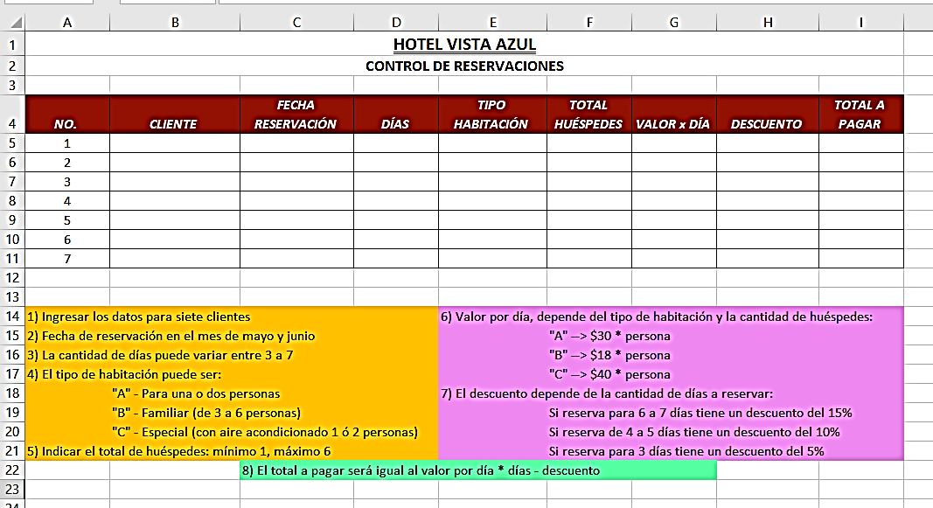
- Las orientaciones del punto 1 al 4 son para llenar con datos.
- Las orientaciones del punto 6 al 8 son para realizar cálculos con funciones.
- Guarda el archivo como: T1-9A-Apellido Nombre
- Enviar el archivo a más tardar el martes 6 de mayo a través del correo de la docente: duarte.computacion@gmail.com para su debida recepción y revisión. (Recuerde que el día expira a las 11:59 pm.)

